«Волшебные сны Мэри Поппинс»
в рамках Всероссийской акции «Библионочь – 2017»

Говорят, что библиотека – это место, где вместе с тишиной живет скука. Не кривя душой, стоит признать, что такое мнение существует. Что делать? Время скоростей, Интернета берет свое. Но старая добрая библиотека сдаваться не собирается. Она еще поборется за своих юных читателей! Одним таким действенным средством на вооружении хранилища книг является акция «Библионочь». Проведенная в России впервые в 2012 году, она сразу завоевала своих сторонников и привлекла в библиотеку молодежь.
В пятницу 21 апреля в Иловлинской детской библиотеке было шумно и весело. В этот день здесь прошло необычное мероприятие «Библиосумерки – 2017»! «Волшебные сны Мери Поппинс» с учениками 3 «А» класса СОШ №1 (кл. рук. Картенева В.В.)
Организаторами мероприятия были: Иловлинская детская библиотека, РМКУК «Иловлинская межпоселенческая центральная библиотека», МКУ «Центр культуры, спорта и молодежи Иловлинского городского поселения» и театральная студия «Лик» ЦДТ (руководитель Авилова И.В.)
А начались библиосумерки с первых мгновений, как только радостные детишки вступили на территорию библиотеки.
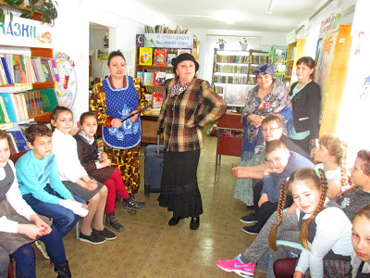
Ребят ждал сюрприз! На праздник к ним прибыли самые эрудированные, начитанные и знаменитые воспитательницы: Арина Родионовна (библиотекарь дет. библиотеки Улуснова Т.С.), Мисс Эндрю (зав. детской библиотекой Обухова Ю.П.), Фрекен Бок (библиотекарь ИМЦБ Полукарова Н.С.), Мэри Поппинс (методист ИМЦБ Кубракова Л.В.).
Они пригласили всех гостей на праздник и предложили мальчишкам и девчонкам принять участие в БИБЛИОСУМЕРКАХ – 2017, где будет масса невероятных приключений, встреч, песен, танцы и кино, которые будут проходить в библиотеке вечером. Хотя Мисс Эндрю была против того, чтобы дети участвовали в мероприятии, т.к. еще маленькие и спать им нужно ложиться вовремя. Остальные воспитательницы: Арина Родионовна , Фрекен Бок, Мэри Поппинс ее убедили в том, что ребята обязательно, должны быть на празднике. Мэри Поппинс с Ариной Родионовной предложили участникам праздника с помощью волшебного градусника определить какое у них настроение.
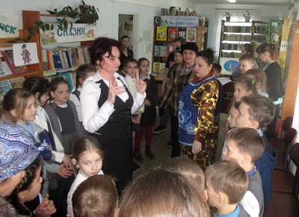

Затем уважаемые няни устроили проверку для участников мероприятия, они загадывали свои загадки, а все дружно хором отвечали и поиграли в музыкальную игру «В нашем зале все друзья».

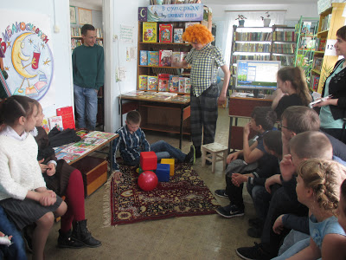

Ярким, задорным было выступление артистов театральной студии «Лик» ( ЦДТ, рук. Авилова И.В.) с сценкой «Малыш и Карлсон». (в ролях: Малыш (Прокуров Денис 7 «А» СОШ №1), Карлсон (Багдасарян Арсен 8 «Б» СОШ №2).
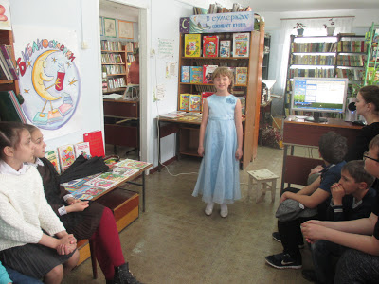

Поздравить всех ребят песней «Артистка» пришла юная певица объединения «Флиокс» (ЦДТ) Кобызева Василина 1 «А» СОШ №1
Праздник продолжался в уютной и теплой атмосфере. Ребята сыграли в любимую игру Мэри Поппинс «Зонтик по кругу». Порадовали Арину Родионовну в конкурсе «Портрет сказочного героя». Весь вечер – участники акции участвовали в фотосессии. Они фотографировались, примеряя на себя разных мультяшных героев.

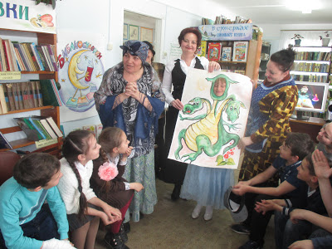

Также помогли Мэри Поппинс открыть портретную галерею знаменитых котов, к каждой картине подобрали правильную подпись из какой сказки персонаж и название автора. Ответили на вопросы – перевертыши Мисс Эндрю по известным сказкам. Была представлена книжная выставка «В сумерках оживает книга».
Поиграли в игру с Фрекен Бок «Самый – самый», дети по очереди называли все занятия, по которым Карлсон является «Лучшим в мире специалистом», отгадали кроссворд по произведению шведской писательницы Астрид Линдгрен «Малыш и Карлсон».
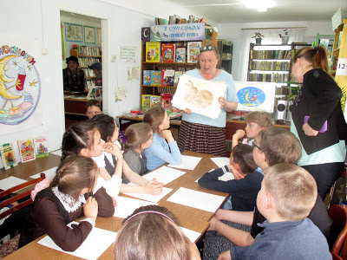

В конце мероприятия ребят ждал сюрприз. В гости пришла замечательная художница Ольга Васильевна Великанова и провела мастер – класс. Все участники праздника нарисовали удивительных сказочных котов.
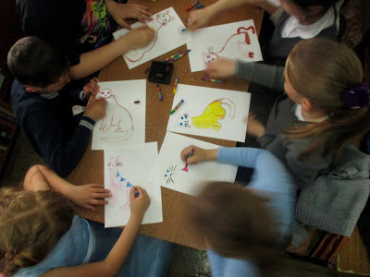
А следующий сюрприз был «Волшебный кинозал», в котором все встретились с полюбившимися вам героями уже на экране.
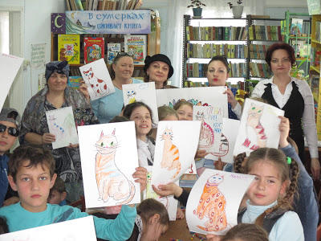

Всего в акции «Библиосумерки – 2017» приняли участие 40 человек. У книг стало больше друзей, а у библиотеки новых читателей.

